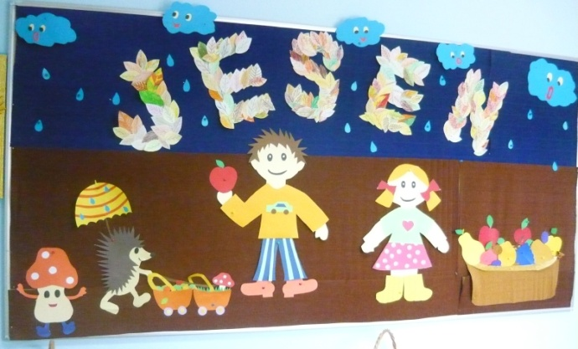
J E L O V N I K
ZA LISTOPAD 2021.
TJEDAN |  |  |  |  |  | PETAK 01.10.
I.  Potenc.  alergeni u hrani* |  |  |  |  |  | Frigane lignje ili svježa riba gluten*  Blitva ili špinat s krumpirom  Sezonsko voće  Polub./miješ.kruhgluten* 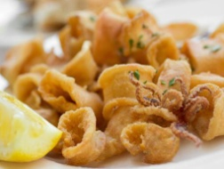
II.  Potenc. alergeni u hrani* | PONEDJELJAK 04.10.  Maneštra od leće, kukuruza, mrkve, krumpira  Odresci od suhog mesa  Desertgluten, jaja, mlijeko i mlij.proizv.*  Polubijeli/miješani kruh gluten* | UTORAK 05.10. Juneći gulaš s palentom  Jogurt  Polub./miješ.kruh gluten* |  | SRIJEDA 06.10.  Goveđa juha gluten,jaja,celer*  Polpete ili pljeskavice sa dinstanim povrćem mlijeko i mlij.proizv*  Polub./miješ.kruh gluten*  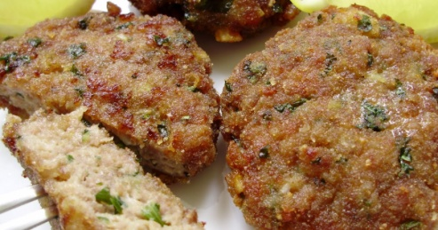 Polpete | ČETVRTAK 07.10.  Tjestenina špageti sa mljevnim mesom (umak bolognese) mlijeko, jaja, gluten*  Sezonska salata  Polub./miješ.kruh  Gluten*  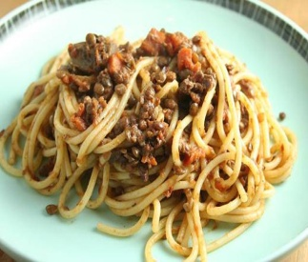  Tjest. bolognese | PETAK 08.10.  Svježa riba ili pohani oslić mlijeko i mlij.proizv., gluten, jaja*  Blitva ili špinat s krumpirom  Sezonsko voće  Polub./miješ.kruh  Gluten*
III.  Potenc. .alergeni u hrani* | PONEDJELJAK 11.10. Maneštra od graha i ječma Odresci od suhog mesa Desertgluten,jaja, mlijeko i mlij.proizv*. Polub./miješ.kruh gluten* | UTORAK 12.10.  Juneće šnicle  Riži-biži  Sezonska salata  Polubijeli/miješani kruh gluten*  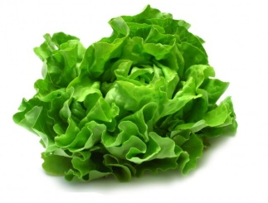  Sezonska salata | SRIJEDA 13.10.  Juha od povrća celer*  Pečena ili pohana piletina  Krpice s kupusom  Polub./miješ.kruh gluten* 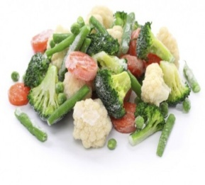  Povrće za juhu |  | ČETVRTAK 14.10.  Mesne okruglice u umaku  Pire krumpir mlijeko*  Fritule *gluten,jaja  Polub./miješ.kruh gluten* Mesne okruglice | PETAK 15.10.  Tjestenina u umaku od tune ili svježa riba sa krumpir salatom gluten*  Sezonsko voće  Polub./miješ.kruh gluten*
IV.  Potenc..alergeni u hrani* | PONEDJELJAK 18.10. Maneštra od bijelog mesa i povrća s noklicama od griza Desert gluten, oraš.voće* Polubijeli / miješani kruh gluten* | UTORAK 19.10. Pohani pileći odresci  Varivo od svježeg kupusa  Tortica ili bananko  Polub./miješ.kruh gluten* | SRIJEDA 20.10. Juha sa žličnjacima celer,gluten* Pečeni kotleti na žaru Đuveč sa povrćem Polub./miješ. kruh gluten*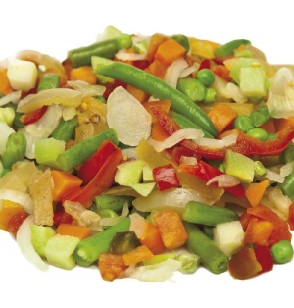 Povrće za đuveđ |  | ČETVRTAK 21.10. Polpete od miješanog mesa ili musaka sa krumpirom mlijeko i ml.proiz.* Puding od čokolade mlijeko, orašasti plodovi Polub.miješani kruh gluten* | PETAK 22.10.  Pohani filet oslića ili svježa riba Blitva ili špinat s krumpirom Sezonsko voće Polub./miješani kruh gluten*
V.  Potenc. alergeni u hrani* | PONEDJELJAK 25.10. Maneštra od fažola s tjesteninom Odresci od suhog mesa Desert gluten,jaja, mlijeko i mlij.proizv*. Polub./miješ.kruh gluten* | UTORAK 26.10.  Mesne okruglice sa prosom  Krumpir pire mlijeko*  Salata cikla  Polub./miješ.kruh gluten*  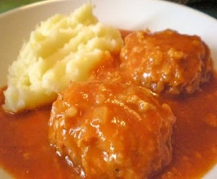 | SRIJEDA 27.10.  Pileći rižoto sa povćem celer*  Sezonska salata  Tekući jogurt mlijeko*  Polub./miješ.kruh gluten*  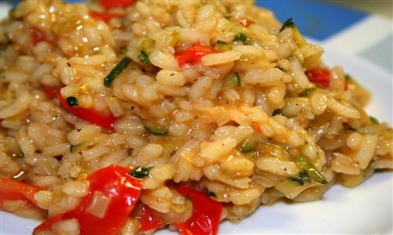Pileći rižoto |  | ČETVRTAK 28.10.  Maneštra od junećeg mesa s miješanim povrćem  Desert  gluten,jaja*  Polubijeli/miješani kruh gluten* | PETAK 29.10.  Riblje polpete ili pohani odrezak oslića  Krumpir salata  Voće  Polubijeli/miješani kruh gluten*

